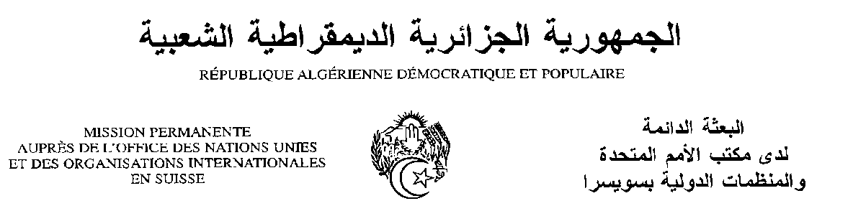
Déclaration de la Délégation algérienne
Vingt-huitième session du groupe de travail sur l’Examen Périodique Universel
EPU de l’Ukraine
15/11/2017
Monsieur le Président ;
Nous souhaitons une chaleureuse bienvenue à la délégation de l’Ukraine, et la remercions pour la présentation du troisième rapport de son pays.
Nous saluons les efforts déployés par l’Ukraine en vue de protéger et de promouvoir la situation des droits de l’homme dans le pays et mettre en œuvre les recommandations acceptées lors de son précédent examen. L’Ukraine a élargi le mandat du Médiateur en matière de protection contre la discrimination, a mis en œuvre un plan d’action national sur les droits des personnes handicapées, et a créé une Agence nationale pour la prévention de la corruption en 2016.
Nous saluons les réformes menées par l’Ukraine dans le secteur de la justice, les mesures entreprises pour la prévention de la torture, et la ratification d’un nombre d’instruments juridiques internationaux relatifs aux droits de l’homme depuis 2012.
Nous souhaiterions faire les recommandations suivantes :
- Renforcer les droits des femmes en particulier en ce qui concerne leur représentation dans la vie publique, ainsi que la lutte contre la violence domestique et les inégalités de revenus entre les femmes et les hommes ;
- Prendre les mesures permettant l’amélioration de l’accès au droit à la santé notamment en ce qui concerne la lutte contre la mortalité infantile et maternelle.
Nous souhaitons plein succès à l’Ukraine dans son troisième EPU.
Je vous remercie, Monsieur le Président.

